San Martín de Porres
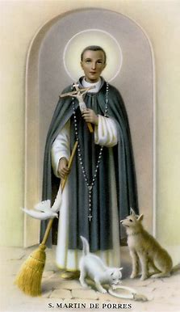
1579 – 1639

Festividad: 3 de noviembre
Fecha de beatificación: 1873
Fecha de canonización: 6 de mayo del año 1962
Nacionalidad: Peruano
Santo Patrón de: La armonía interracial, la sanidad pública, la educación pública, los barberos y los peluqueros.

Oración
A ti san Martín de Porres, elevamos nuestros corazones llenos de confianza serena y de devoción. Conscientes de tu caridad ilimitada y útil a todos los niveles de la sociedad, y también de tu mansedumbre y humildad de corazón, te ofrecemos nuestras peticiones;
Vierte sobre nuestras familias las dones preciosas de tu intercesión solícita y generosa. Muestra a todas las personas de todas las razas y de todos los colores los caminos de la unidad y de la justicia. Pide a Nuestro Señor Celestial la llegada de Su Reino, para que a través de la benevolencia mutual en Díos podamos aumentar los frutos de la gracia y merecer la recompensa de la vida eternal. Amén.

Saint’s day: 3rd of November
Beatified: 1873
Canonized: 6th of May 1962
Nacionality: Peruvian
Patron Saint of: Interracial harmony, public health, public education, barbers y hairdressers.

Prayer
To you Saint Martin de Porres, we lift up our hearts full of serene confidence and devotion. Mindful of your unbounded and helpful charity to all levels of society, and of your meekness and humbleness of heart, we offer our petitions:
Pour out upon our families the precious gifts of your solicitous and generous intercession. Show to the people of every race and every colour the paths of unity and justice. Implore from Our Father in Heaven the coming of His Kingdom, so that through mutual benevolence in God, we may increase the fruits of grace and merit the rewards of eternal life. Amen.

